La lirica provenzale
Quando: dal XII / XIII secolo.
Dove: nelle corti feudali della Francia meridionale (sud).
È detta anche poesia in lingua d’oc
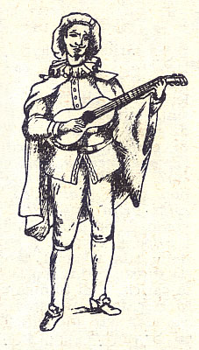
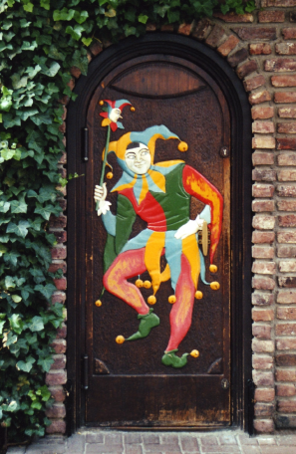
I primi poeti in volgare furono i TROVATORI (dalla parola trobar = poetare), i quali componevano sia i versi che la musica che li accompagnava. Si tratta di persone di elevata cultura, con un posto importante nella società. Insieme ai giullari, furono i primi intellettuali professionisti.
Il TEMA CENTRALE di questa poesia è l’amor cortese, un amore nobile e puro, spirituale, quasi divinizzato, molto diverso dal volgare amore del popolo.
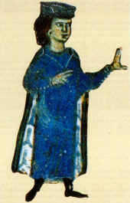
Il primo trovatore conosciuto è Guglielmo IX d’Aquitania (1071-1126).
Quale era il suo pubblico? Guglielmo si rivolgeva a una cerchia ristretta di amici, ma spesso il suo pubblico arrivava anche dalle corti vicine. La poesia provenzale si stava infatti diffondendo in tutta la Francia meridionale.

Altro trovatore è Bertran de Born, conosciuto per i suoi versi politici e sulla guerra (canzoni in cui esalta le battaglie e le stragi; non per nulla Dante lo mette nell’Inferno, nella Divina commedia).

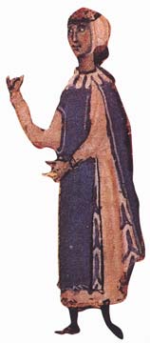
C’è poi Arnaut Daniel, definito da Dante il miglior poeta nella sua lingua. Egli era specializzato nel TROBAR CLUS (poesia ermetica, a chiave). L’amore, secondo lui, andava difeso dai villani e dagli ignoranti: per questo bisogna tenerlo segreto. Nelle sue poesie infatti la donna (per difenderne la dignità) non viene chiamata per nome, ma con uno pseudonimo (il senhal).

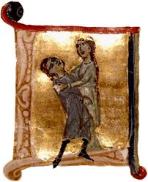
Altro trovatore è Jaufré Rudel. Egli è un principe francese (dalle parti di Bordeaux), importante trovatore provenzale del 1200. Si racconta che amasse disperatamente la bella Melisenda, contessa di Tripoli, in Terrasanta (donna che non aveva mai visto: si era innamorato solo sentendo i racconti che la riguardavano!). Si racconta poi che il poeta fosse partito per la seconda crociata in Terrasanta proprio per incontrarla; ma si ammalò, e fece solo in tempo a morire proprio tra le sue braccia, finalmente soddisfatto (vedi la figura). La storia venne poi anche ripresa da Carducci.
Di lui abbiamo 6 componimenti in lingua d’oc. Il loro tema è l’amore come desiderio continuo di un’amata assente e lontana, una principessa perfetta e irraggiungibile (“amor de lonh”, amore da lontano).

Proprio quando la poesia trobadorica stava avendo successo, eventi politici la fecero decadere. Infatti, il re di Francia fu convinto dal papa a lanciare contro la Francia meridionale una crociata, che la mise a ferro e fuoco (“crociata contro gli albigiesi”). Molti trovatori furono perciò costretti a emigrare, a fuggire, verso la Spagna e verso l’Italia.
Il più famoso trovatore italiano fu Sordello da Goito.

L’amore cortese
La donna è la fonte principale di ispirazione per la poesia provenzale dei trovatori.
Caratteristiche:
- La donna è fonte di ogni bene
- Bisogna sottomettersi alla donna, come il vassallo si sottometteva al signore feudale
- L’amore può stare solo in un animo nobile e gentile (è un’esperienza di alto valore spirituale)
- La donna sposata è oggetto d’amore: è un amore lontano e irraggiungibile: è un amore che si esalta proprio perché è puro e impossibile
- L’amore è infatti un’esperienza della mente, un amore concettuale
- La dignità della donna è difesa; spesso non se ne dice neppure il nome, che si nasconde dietro a un nome fittizio (senhal)

I principi teorici di questo tipo d’amore sono scritti alla fine del XII secolo nell’opera di un chierico, Andrea Cappellano; l’opera si intitola De amore. Si tratta di una specie di manuale sull’amore. L’amore per Andrea Cappellano ha sì origine a livello corporeo e sensuale, ma poi diventa qualcosa di spirituale.

Lo stile della poesia provenzale
La poesia provenzale è molto raffinata e ricercata: i poeti cercano insomma l’eleganza formale.
Nella poesia provenzale troviamo due stili principali:
- il trobar leu (“poetare chiaro”): si tratta di un poetare leggero, musicale, chiaro, senza troppe difficoltà concettuali
- il trobar clus (“poetare oscuro”): in questo caso le scelte lessicali (cioè delle parole), sintattiche (cioè riguardanti la costruzione delle frasi) e metriche sono difficili, rare, complesse.

Alcune notizie sulla vita e le opere di...
Chrétien de Troyes (vita e opere, da pag.92)
Nacque in Francia (a Troyes, appunto) attorno al 1120. Chrétien de Troyes rivestì il ruolo di portavoce in una corte che voleva rinnovare profondamente la cultura, esaltando le virtù cavalleresche. Tra i suoi romanzi ricordiamo: Lancillotto, Perceval, Ivano (che era un altro cavaliere di re Artù, protettore degli oppressi).

Béroul (vita e opere, da pag.98)
È un giullare normanno (XII secolo), autore del Romanzo di Tristano. Di questo romanzo ci sono arrivati ben 4500 versi, che però sono solo una parte dell’opera, che doveva essere molto più amplia e ricca.

